Nom : ……………………………………  prénom : …………………………… |  |  | plan de travail  du ................. au ............... |  |  | Nombre d’essais réalisés par niveau
Compétences |  |  |  |  |  | 1 | 2 | 3 | 4 | 5 | 6 | Mon avis sur mon travail
Français |  | Grammaire : le sujet | 1 | Test page 28 | 1 page 27 |  |  |  |  |  |  | _____________________________  _____________________________  _____________________________  __________________________  _______________________________
Français |  | Grammaire : le sujet | 2 | 2 page 27 | 11 page 27
Français |  | Grammaire : le sujet | 3 | 6 page 27 | 4 page 27
Français |  | Grammaire : le sujet | 4 | 10 page 27
Français |  | Orthographe : l’accord dans le groupe nominal | 1 | Test page 110 | 2 page 111
Français |  | Orthographe : l’accord dans le groupe nominal | 2 | 3 page 111 | 4 page 111
Français |  | Orthographe : l’accord dans le groupe nominal | 3 | 8 page 111
Français |  | Orthographe : l’accord dans le groupe nominal | 4 | 10 page 111
Français |  | Vocabulaire : la construction des mots | 1 | Test page 158 | 2 page 159
Français |  | Vocabulaire : la construction des mots | 2 | 3 page 159 | 5 page 159
Français |  | Vocabulaire : la construction des mots | 3 | 11 page 159 | 9 page 159
Français |  | Vocabulaire : la construction des mots | 4 | 13 page 159

mathématiques |  | Numération : des fractions aux décimaux | 1 | Savoir la valeur de position des nombres décimaux |  |  |  |  |  |  |  |  | Leçons à revoir
mathématiques |  | Numération : des fractions aux décimaux | 2 | Passer de l’écriture fractionnaire à décimale |  |  |  |  |  |  |  |  | Leçons à revoir
mathématiques |  | Numération : des fractions aux décimaux | 3 | Passer de l’écriture décimale à fractionnaire |  |  |  |  |  |  |  |  | Leçons à revoir
mathématiques |  | Numération : des fractions aux décimaux | 4 | Effectuer des problèmes avec les nombres décimaux |  |  |  |  |  |  |  |  | Leçons à revoir
mathématiques |  | Opération : 3 opérations (entiers) | 1 | Résoudre des opérations avec des nombres entiers |  |  |  |  |  |  |  |  | Leçons à revoir
mathématiques |  | Opération : 3 opérations (entiers) | 2 | Trouver la bonne opération pour un problème |  |  |  |  |  |  |  |  | Leçons à revoir
mathématiques |  | Opération : 3 opérations (entiers) | 3 | Effectuer des problèmes avec les 4 opérations |  |  |  |  |  |  |  |  | Signature des parents
mathématiques |  | Grandeurs/Mesure : la monnaie | 1 | Compter les pièces |  |  |  |  |  |  |  |  | Signature des parents
mathématiques |  | Grandeurs/Mesure : la monnaie | 2 | Décomposer la monnaie sur 20 euro |  |  |  |  |  |  |  |  | Signature des parents
mathématiques |  | Grandeurs/Mesure : la monnaie | 3 | Calculer combien on rend |  |  |  |  |  |  |  |  | Signature des parents
mathématiques |  | Grandeurs/Mesure : la monnaie | 4 | Résoudre un problème avec a monnaie |  |  |  |  |  |  |  |  | Signature des parents
 |  |  |  |  | Conseils/avis de la maitresse  ________________________________________  ________________________________________  ________________________________________  ________________________________________ |  | Code couleur de la correction   Vert : tout juste   Bleu : tout juste après correction   Jaune : encore des erreurs  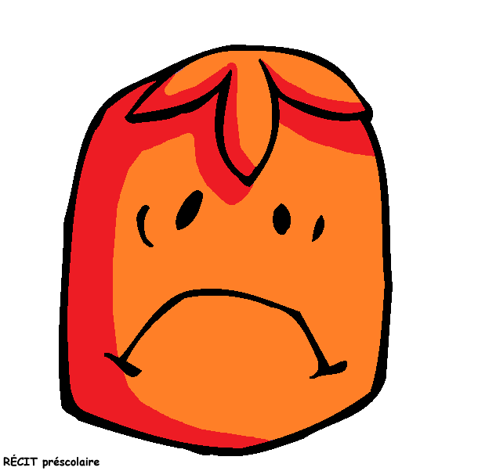 Rouge : pas compris, à revoir

